Les instruments de la musique cubaine

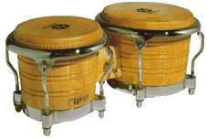 |  |  | Les Bongos  Ils sont constitués de deux petits tambours fixés l'un à l'autre.  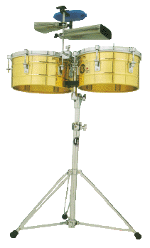  Au cours du déroulement d'un morceau, le Bongocero alterne souvent les bongos tenus entre ses jambes et la campana posée au sol.

Les timbales
Le mot désigne à la base les deux fûts métalliques. L'instrument s'est rapidement enrichi de campana, cymbales et petites percussions diverses. Les Timbales exigent dextérité, vélocité et puissance. Le Timbalero joue debout avec de fines baguettes très légères et peut jouer de son instrument de plusieurs manières différentes.

!! Ne pas confondre avec les timbales de l’orchestre !!

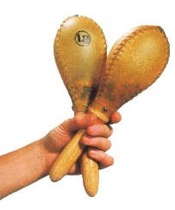 | Les Maracas  Ce sont deux petites coques remplies de graines dures. On raconte que les maracas seraient les seuls vestiges musicaux des indiens qui peuplaient Cuba avant l'arrivé des Espagnols.  Ces instruments sont souvent joués par les chanteurs ou les choristes.  Ils tissent un "tapis rythmique" produisant un son très typique
Le Guiro  Le guiro est une calebasse évidée, striée sur l'un de ses flancs. Le son est produit par le frottement d'une fine baguette sur les stries. |  |  |  | 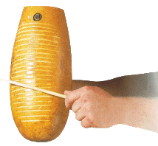
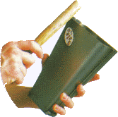 |  | La campana (la cloche)  La campana est une grosse cloche tenue à la main et jouée à l'aide d'une batte. Les coups frappés sur le haut donnent un son grave, ceux sur le coté un son plus aigu.

